 копия верна Л.Н.Мельникова
ВОЛГОГРАДСКая городская дума

РЕШЕНИЕ

400066, г. Волгоград, ул. Советская, 9 тел. (8442) 33-26-55, факс (8442) 55-17-13

от 29.05.2013 № 77/2315

О внесении изменения в Правила землепользования и застройки городского округа город-герой Волгоград, утвержденные решением Волгоградской городской Думы от 15.09.2010 № 36/1087 «Об утверждении Правил землепользования и застройки городского округа город-герой Волгоград» (в редакции на 02.04.2013)

В целях реализации муниципальной политики в области градостроительной деятельности в городском округе город-герой Волгоград, в соответствии со статьями 31, 32, 33 Градостроительного кодекса Российской Федерации, на основании постановления администрации Волгограда от 29.01.2013 № 320 «О направлении проектов о внесении изменений в Правила землепользования и застройки городского округа город-герой Волгоград в Волгоградскую городскую Думу», с учетом протокола и заключения о результатах публичных слушаний по проекту о внесении изменений в Правила землепользования и застройки городского округа город-герой Волгоград, утвержденные решением Волгоградской городской Думы от 15.09.2010 № 36/1087 «Об утверждении Правил землепользования и застройки городского округа город-герой Волгоград», от 22 ноября 2012 г., руководствуясь статьями 7, 16, 24, 26, 28, 29 Устава города-героя Волгограда, Волгоградская городская Дума
РЕШИЛА:
1. Внести изменение в пункт 9.1 главы 9 «Карта градостроительного зонирования Волгограда» Правил землепользования и застройки городского округа город-герой Волгоград, утвержденных решением Волгоградской городской Думы от 15.09.2010 № 36/1087 «Об утверждении Правил землепользования и застройки городского округа город-герой Волгоград» (в редакции на 02.04.2013), изменив территориальную зону в границах территории, включающей земельный участок (кадастровый № 34:03:180005:1234), расположенный по ул. Покровской, 9 в Советском районе Волгограда, с зоны озелененных территорий специального назначения (С 6) и зоны планируемой жилой застройки (Ж 5) на зону застройки малоэтажными индивидуальными жилыми домами до 3 этажей (Ж 1):
зону С 6 и зону Ж 5
(зону озелененных территорий специального назначения
и зону планируемой жилой застройки)
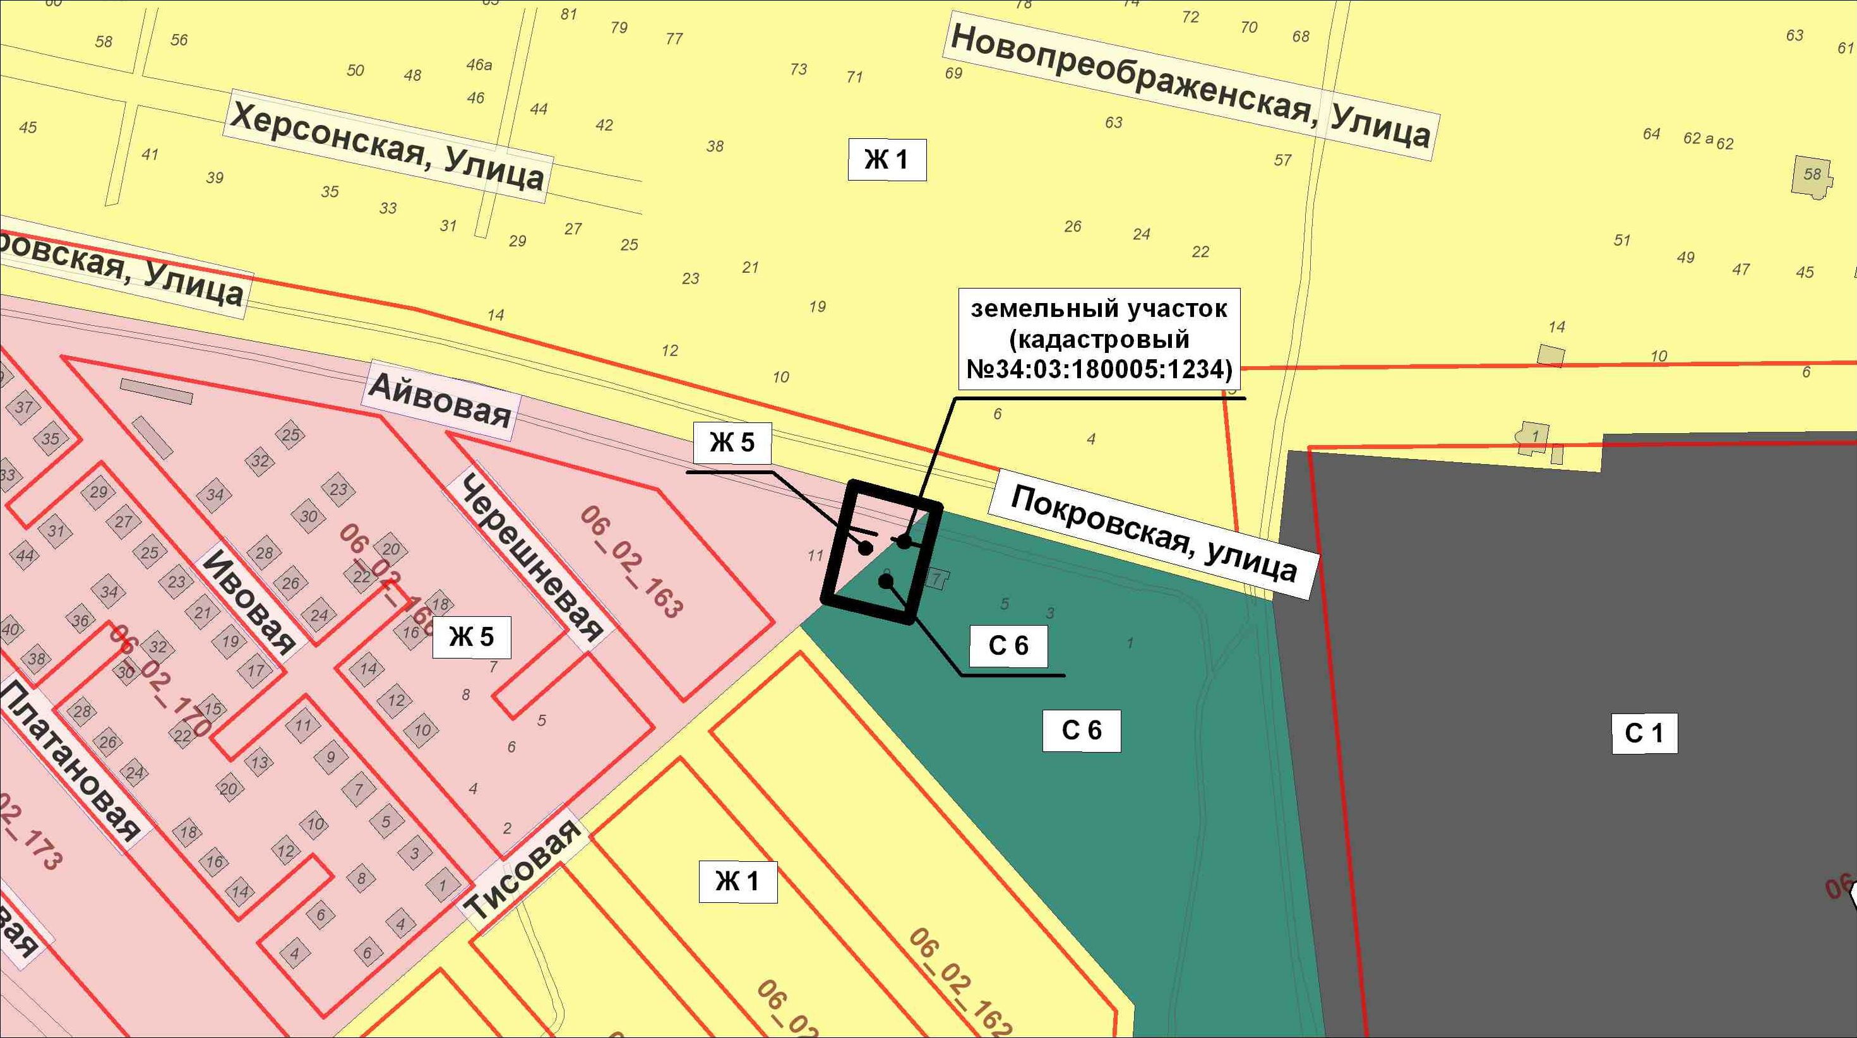
на зону Ж 1
(зону застройки малоэтажными индивидуальными
жилыми домами до 3 этажей)
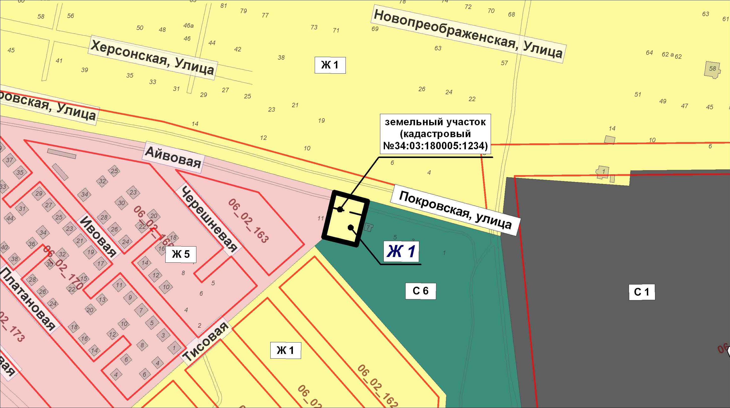

2. Администрации Волгограда в установленном порядке:
2.1. В срок не более чем десять рабочих дней со дня вступления в силу настоящего решения представить в федеральное государственное учреждение «Земельная кадастровая палата» по Волгоградской области сведения об изменении территориальных зон согласно пункту 1 настоящего решения, необходимые для внесения сведений в государственный кадастр недвижимости в соответствии с Федеральным законом от 24 июля 2007 г. № 221-ФЗ «О государственном кадастре недвижимости» (в редакции на 05.04.2013).
2.2. Опубликовать настоящее решение в официальных средствах массовой информации и разместить на официальном сайте администрации Волгограда в сети Интернет.
3. Настоящее решение вступает в силу со дня его официального опубликования.
4. Контроль за исполнением настоящего решения возложить на Г.В.Мурылева – заместителя председателя Волгоградской городской Думы.

Исполняющий полномочия
главы Волгограда И.А.Соловьева

